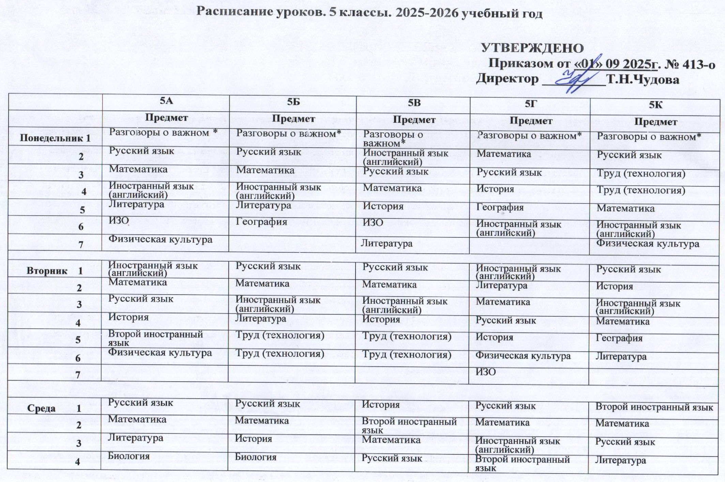
5 | Иностранный язык (английский) | Иностранный язык (английский) | Литература | Труд (технология) | Иностранный язык (английский)
6 | История | Литература | Иностранный язык (английский) | Труд (технология) | История

7
Четверг 1 | Математика | Русский язык | Русский язык | Биология | Иностранный язык (английский)
2 | Иностранный язык (английский) | Математика | Литература | Русский язык | Биология
3 | Русский язык | Иностранный язык (английский) | Математика | Математика | Математика
4 | География | История | Иностранный язык (английский) | Иностранный язык (английский) | Русский язык
5 | Труд (технология) | Второй иностранный язык | География | Литература | История
6 | Труд (технология) | Физическая культура | Физическая культура

7
Пятница 1 | Русский язык | Иностранный язык (английский) | Биология | Русский язык | Русский язык
2 | Математика | Математика | Русский язык | Литература | Математика
3 | Иностранный язык (английский) | Русский язык | Математика | Математика | Иностранный язык (английский)
4 | История | История | Иностранный язык (английский) | Иностранный язык (английский) | Литература
5 | Литература | ИЗО | Физическая культура | История | ИЗО
6 |  | Физическая культура |  | Физическая культура | Физическая культура

7

* - "Разговоры о важном"- внеурочные занятия

